卷 号 | 卷内编号 | 密 级

智能法律合同审查与生成系统
分 类: <模板> 使用者: <项目管理部>
四川华迪信息技术有限公司

系统构架设计说明书
Version: 1.0

项 目 承 担 部 门： 软件工程6组
撰 写 人（签名）： 郭家亨
完 成 日 期： 2026-09-06

本文档使用部门：□主管领导 ■项目组
□客户（市场） □维护人员 □用户

评审负责人（签名）：郭家亨、陈俊福、查文翔、王琛傲、彭言锐
评 审 日 期： 2026-09-07

标题 | 智能法律合同审查与生成系统构架设计
作者 | 郭家亨
创建日期 | 2026-09-06
上次更新日期 | 2026-09-06
版本 | 1.0
部门名称 | 软件工程6组

修订文档历史记录
日期 | 版本 | 说明 | 作者
2026-09-06 | 1.0 | 初稿完成，确定五层架构与分包结构 | 郭家亨
2026-09-07 | Build1.0 | 评审通过，发布设计基线 | 郭家亨

目 录
1. 简介 5
1.1 目的 5
1.2 范围 5
1.3 定义、首字母缩写词和缩略语 5
1.4 参考资料 5
1.5 概述 6
2. 构架表示方式 6
3. 构架目标和约束 6
3.1 架构目标 6
3.2 约束条件 6
4. 关键用例视图 7
4.1 合同审查管理 7
4.2 合同生成管理 7
4.3 条款比对管理 7
4.4 合规性检查管理 7
4.5 智能问答管理 7
4.6 知识库与用户管理 8
5. 层次结构 8
6. 逻辑视图 8
6.1 概述 8
6.2 接口层 8
6.3 业务逻辑层 8
6.4 编排层 9
6.5 数据层 9
7. 部署视图 9
8. 接口设计 10
8.1 前端与后端接口 10
8.2 后端与大模型接口 10
8.3 后端与数据库接口 10

1. 简介

1.1 目的
本文档从架构层面对智能法律合同审查与生成系统进行整体描述，明确系统分层、模块划分、调用关系与部署方案，记录关键技术决策及其理由，作为开发、测试与部署阶段的工作依据。

1.2 范围
覆盖需求分析、架构设计、模块开发、集成测试与部署的全过程，阅读对象为项目组成员、测试人员与指导教师。

1.3 定义、首字母缩写词和缩略语
RAG：检索增强生成（Retrieval Augmented Generation）
LLM：大语言模型（Large Language Model）
Agent：具备工具调用能力的智能体
ReAct：推理与行动循环（Reasoning and Acting）
SSE：服务器推送事件（Server-Sent Events），用于问答流式输出
BM25：基于词频的文本排序算法；RRF：倒数排序融合
FAISS：开源向量相似度检索库
B/S：浏览器/服务器架构

1.4 参考资料
1. 智能法律合同审查与生成系统毕业实习任务书
2. 刘润涛. LangChain大模型应用开发实战. 电子工业出版社，2024
3. 李沐. 深度学习与大模型基础. 机械工业出版社，2023
4. 智能法律合同审查与生成系统软件需求规约
5. 智能法律合同审查与生成系统数据库设计说明书

1.5 概述
系统面向企业合同管理与法律合规场景，以 RAG 检索链与 Agent 智能体为核心，实现合同风险审查、标准合同生成、条款比对与合规检查四类业务功能，同时提供知识库管理后台与法律问答入口。整体为前后端分离的 B/S 结构，后端是按领域分包的模块化单体。

2. 构架表示方式
系统采用分层视图描述静态结构，用流程图描述审查、生成等核心动态流程，用部署图描述运行环境。静态结构上按领域分包，包之间依赖关系单向；核心审查链路（解析、切分、检索、分析、报告）单独用流程图说明。类图与包图在详细设计中体现，本文档侧重总体结构与技术决策。

3. 构架目标和约束

3.1 架构目标
可用性：大模型调用失败或返回异常时系统降级运行，基础功能不受影响
检索质量：法律文本的精确匹配（法规编号、法律术语）与语义召回并重
可扩展性：知识库内容可随时更新，向量检索组件可替换，业务模块之间低耦合
安全性：合同数据敏感，需要身份认证、角色控制与密钥隔离

3.2 约束条件
技术栈：Python 3.10+、FastAPI、LangChain、SQLAlchemy、Vue 3、DeepSeek API（OpenAI 兼容协议）
部署：本地开发用 SQLite 加 uvicorn 加 Vite，生产环境用 Docker Compose 编排 MySQL 与后端
外部依赖：大模型能力通过 API 调用，需要网络环境，密钥配置在 .env 文件
工期：实训周期一周，架构从简，不引入微服务等额外复杂度

4. 关键用例视图

4.1 合同审查管理
上传 docx、pdf 格式合同
文档解析提取文本，按条款切分
逐条混合检索标准条款与相关法规
大模型按审查清单分析，输出结构化风险报告
报告落库，前端查看风险等级、条款定位、修改建议与法律依据

4.2 合同生成管理
多轮问答收集合同要素：类型、双方主体、金额、期限、违约约定
模板骨架加大模型填充，生成合同正文
必备条款规则自检，缺项提示
用户确认后保存入库

4.3 条款比对管理
选择两份合同或同一合同的两个版本
文本层差异对齐，语义层相似度判定
输出新增、删除、修改三类差异及风险变化

4.4 合规性检查管理
指定合同发起合规检查
检索数据安全法、个人信息保护法、GDPR 相关条文
大模型判断合规性并引用具体条文

4.5 智能问答管理
用户自然语言提问
Agent 自主决定调用条款检索或法规检索工具
组织回答，SSE 流式输出，会话记录保存

4.6 知识库与用户管理
条款、法规的增删改查
向量索引一键重建
用户注册登录、角色权限控制

5. 层次结构
系统自上而下分五层：
前端层：Vue 3 加 Element Plus 加 Pinia，含登录、审查工作台、生成工作台、比对、问答、知识库管理六个页面
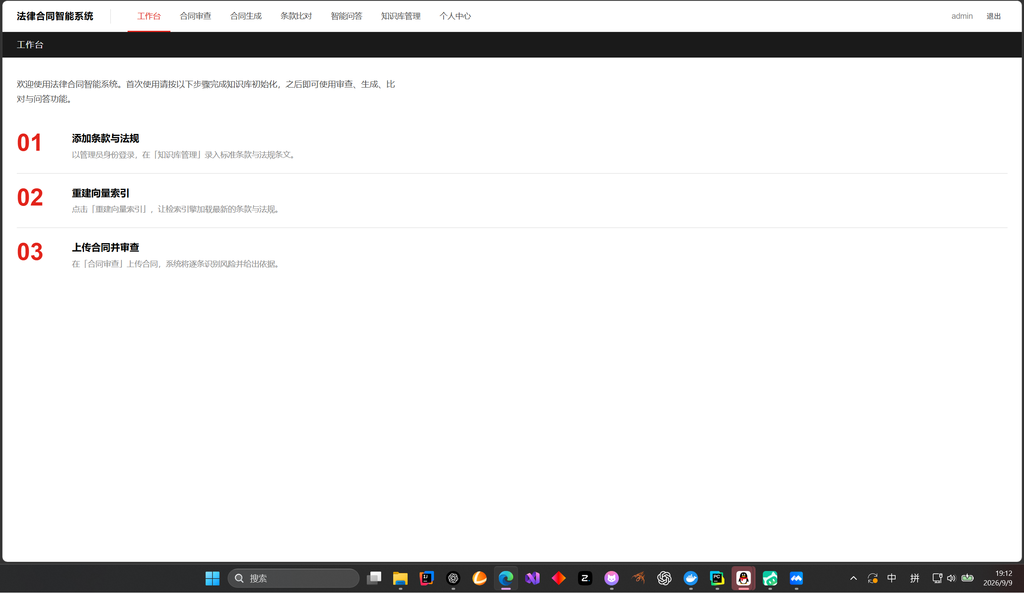
图5-1 工作台首页（登录后界面）
接口层：FastAPI 路由，按业务分 8 组，负责参数校验、JWT 鉴权、SSE 转发
业务逻辑层：services 包，含审查、生成、比对、问答、文档解析、大模型调用封装
编排层：agents 与 rag 包，含 ReAct 问答智能体、工具定义、文本切分、向量化、混合检索
数据层：MySQL 业务表、FAISS 向量索引、uploads 合同文件

6. 逻辑视图

6.1 概述
层间单向依赖：接口层只依赖业务逻辑层，业务逻辑层依赖编排层与数据层，不允许反向调用。这样做的好处是检索组件或模型调用方式调整时，不会波及接口定义。

6.2 接口层
路由按业务划分为 8 组：auth 用户认证、contracts 合同管理、review 审查、generation 生成、compare 比对、compliance 合规检查、knowledge 知识库、chat 问答。统一前缀 /api，JSON 交互，问答接口走 SSE。

6.3 业务逻辑层
review_service：审查流程编排，条款切分后逐条送检索与分析
generation_service：问答式要素收集、模板生成、必备条款自检
compare_service：文本差异对齐与语义相似度分层判定
chat_service：会话与消息管理
document_parser：docx、pdf 文本提取
llm：大模型调用封装，含 JSON 输出校验与自动重试

6.4 编排层
agents/chat_agent：问答智能体，ReAct 循环
agents/tools：工具集，含条款检索、法规检索
rag/splitter：按条款边界的文本切分
rag/embedder：向量化，FAISS 不可用时降级哈希向量
rag/retriever：BM25 与向量召回双路并用，RRF 融合
rag/ingestion：知识入库与索引构建

6.5 数据层
models.py 定义 9 张 ORM 实体，表结构见数据库设计说明书。vector_store 管理向量索引文件。prompts 包维护审查清单与生成提示词模板，提示词与代码分离，便于独立调整。

7. 部署视图
浏览器访问前端，前端经开发代理或 Nginx 转发请求到 FastAPI 后端（8000 端口），后端访问 MySQL（3306 端口）、本地 FAISS 索引文件，并通过 HTTPS 出站调用 DeepSeek API。生产部署使用 Docker Compose 编排 MySQL 与后端两个容器；开发环境用 SQLite，零配置启动。
部署结构：浏览器 → 前端服务 → FastAPI 后端 → MySQL / 向量索引 / 大模型 API。

8. 接口设计

8.1 前端与后端接口
用户注册、登录接口
合同上传、列表与详情接口
发起审查、发起生成、发起比对、发起合规检查接口
知识库条款与法规增删改查接口、索引重建接口
问答接口，SSE 流式返回

8.2 后端与大模型接口
走 OpenAI 兼容协议，包括对话补全与文本向量化两类接口。供应商地址与模型名从配置读取，可切换。

8.3 后端与数据库接口
经 SQLAlchemy ORM 访问 MySQL，业务代码不拼接 SQL。向量数据经 FAISS 本地索引读写。

